Роль музыки в жизни человека. Музыка великая и ужасная.

Большинство людей любят слушать музыку, до конца не осознавая какое она имеет воздействие на человека и его психику. Иногда музыка вызывает излишнюю энергию, а порой оказывает расслабляющее действие. Но какова бы ни была реакция слушателя на музыку, она, безусловно, имеет свойство оказывать влияние на психику человека. Музыка повсюду, её разнообразие не поддаётся счёту, без неё невозможно представить жизнь человека, поэтому влияние музыки на психику человека является, безусловно, очень важной темой. Сегодня рассмотрим самые основные стили музыки и выясним, какое влияние они оказывают на человека.
Актуальность
Музыка существовала и будет существовать всегда. Она является неотъемлемой частью жизни человека, даже больше – музыка является частью человеческой души. Она воздействует на человека, меняя его настроение. Без музыки жизнь человека стала бы серой. Ведь в какой-то степени, в музыке заложена частичка природной гармонии, которой человек восхищается и без которой не может жить.
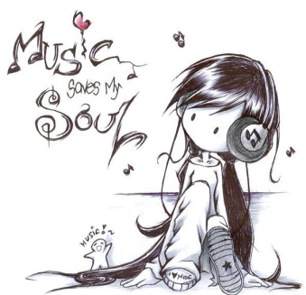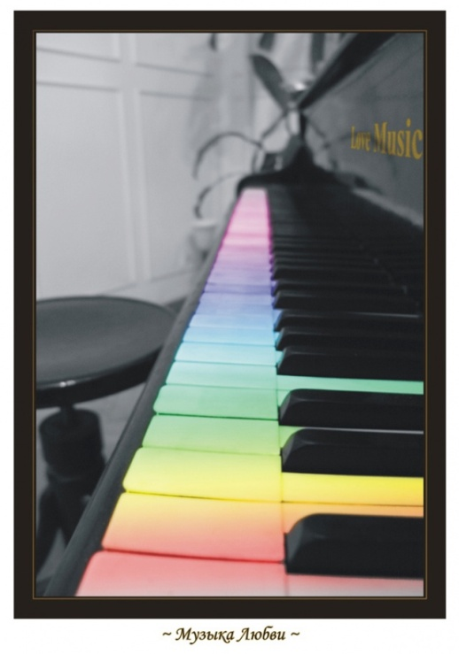
Гипотеза
Музыка как бы задает тон жизни, влияя на настроение человека, его душевное состояние. Однако человек тоже в этом процессе не безучастен, ведь он, в соответствии со своими вкусами, решает, какую музыку ему слушать. Исходя из этого, можно предположить, что зная музыкальные предпочтения человека, можно сделать определенные выводы о его характере. Можно также сказать, что музыкальные вкусы меняются с возрастом, как в какой-то степени меняется и характер человека.
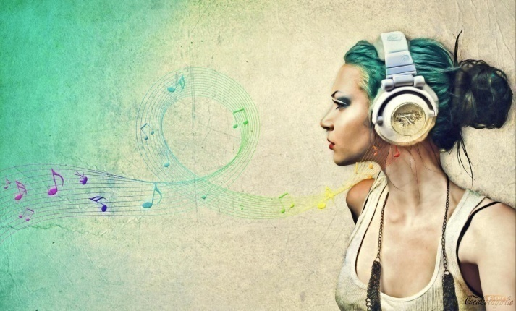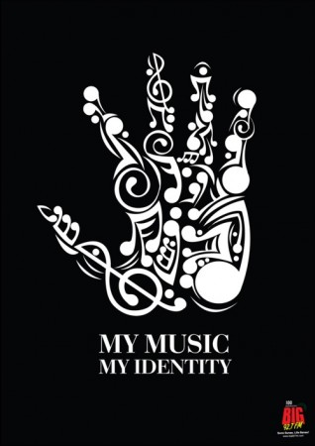
Жанры музыки
- Музыка очень многогранна. Жанров ее существует великое множество. Это и классическая музыка, и народная музыка, и рок, и музыка, созданная с помощью новых достижений техники; джаз, регги, хип-хоп и многие, многие другие. Говорить о том какие жанры «хорошие», а какие – «плохие» довольно сложно, т.к. каждый жанр имеет свои особенности, свои разновидности, свое настроение. Их нельзя сравнивать, как нельзя сравнивать балет с современными танцами.
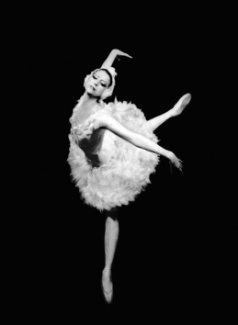

Мы остановимся лишь на некоторых жанрах, наиболее существенных, часто встречающихся и четко выделяющихся среди других.

- Классика
  - Моцарт, Бетховен, Чайковский, Глинка, Пуччини, Россини, Мусоргский, Вивальди, Шопен, Бах, Шуберт и др.
- Народная музыка
  - Хор имени Пятницкого, ансамбль «Карагот», Кубанский ансамбль песни и пляски и др.
- Рок-музыка
  - «The Beatles», «Кино», «Deep Purple», «Алиса», «Linkin Park», «Fall Out Boy», «Rammstein» и др.
- Поп-музыка
  - Дима Билан, Бритни Спирс, Мадонна, Майкл Джексон, МакSим, Джастин Тимберлейк и др.
- Джаз
  - Луи Армстронг, Олег Лундстрем, Элла Фицджеральд и др.
Музыка и настроение
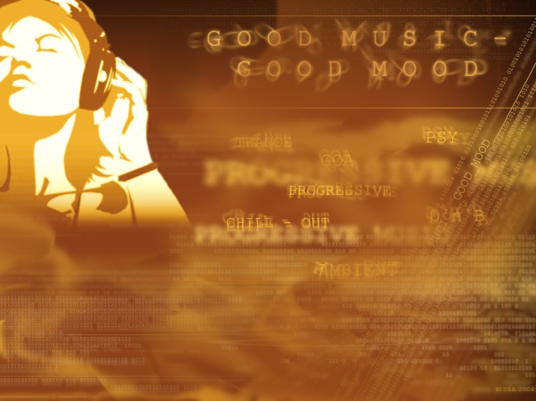
- Как уже было сказано, музыка, являясь продуктом человеческих эмоций и фантазий, воздействует на человека, меняя его настроение. Музыкальные звучания способны вызвать ощущение удовольствия или неудовольствия, возбуждения или успокоения, напряжения или разрядки. Еще издревле музыкой убаюкивали детей, поднимали боевой дух, создавали определенную атмосферу.
Классика
Спокойная и умиротворяющая, классическая музыка прекрасно подходит на роль релаксирующей музыки, помогающей расслабиться и успокоиться. 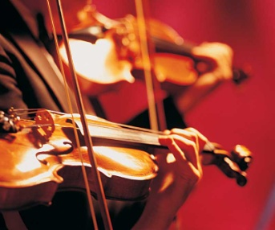 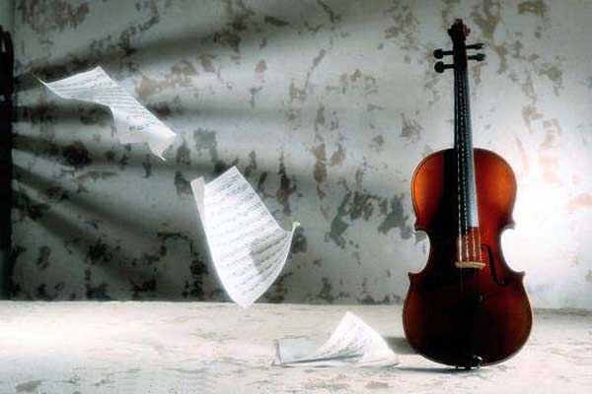
По мнению психологов, классическая музыка является идеальной для психики человека. Она оказывает хорошее влияние, как на общее состояние человека, так и приводит в порядок эмоции, чувства и ощущения. Классическая музыка способна устранять депрессии и стрессы, помогает «прогнать» печаль. А при прослушивании некоторых произведений В.А. Моцарта, маленькие дети развиваются интеллектуально гораздо быстрее. Вот такая классическая музыка – гениальная во всех проявлениях. Как уже говорилось выше, музыка бывает самая разнообразная и какую именно слушать человек выбирает, прислушиваясь к своим личным предпочтениям. Отсюда напрашивается вывод, что влияние музыки на психику человека первым делом зависит от самого человека, от его характера, личностных качеств и, конечно же, темперамента. Так что выбирать и слушать музыку нужно ту, которая больше по душе, а не ту что навязывают или преподносят как нужную или полезную.
Народная музыка
Наиболее «эмоциональная» из всех жанров, народная музыка всегда производит впечатление. Веселая поднимает настроение, грустная наполняет душу светлой тоской, но вовсе не грустью.
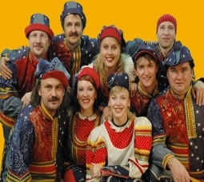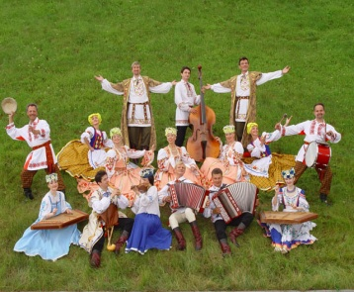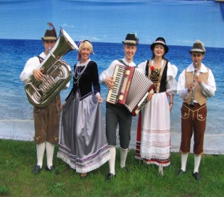
Рок – музыка
Изначально созданная как некий протест старым канонам, рок-музыка обладает определенной энергетикой, которая заставляет взбодриться, отвлечься от проблем; заряжает своей энергией.
Многие исследователи в данной области считают рок-музыка негативно сказывающется на психике человека из-за «разрушительности» самого стиля. Рок-музыка ошибочно обвиняется в том, что способствует суицидальным наклонностям у подростков. А ведь на самом деле такое поведение вызвано отнюдь не прослушиванием музыки, а даже наоборот. Некоторые проблемы подростка и его родителей, такие как, пробелы в воспитании, отсутствие необходимого внимания родителей, нежелание ставить себя в один ряд со своими сверстниками в силу внутренних причин, всё это и приводит неокрепший психологически молодой организм подростка в рок-музыку. А сама музыка данного стиля оказывает будоражащее и заряжающее энергией действие, и, как кажется подростку, восполняет те пробелы, которые необходимо заполнить.

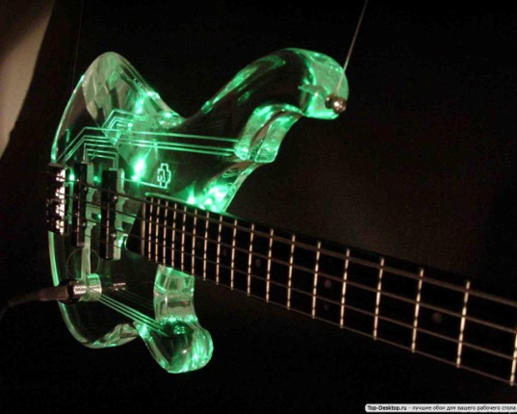
Поп-музыка
Может быть самой разнообразной, но в основном поп-музыка помогает отвлечься, поднимает настроение.
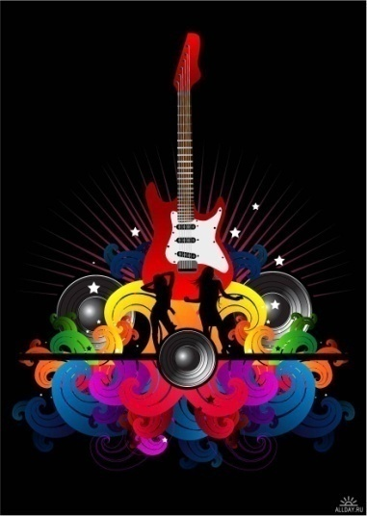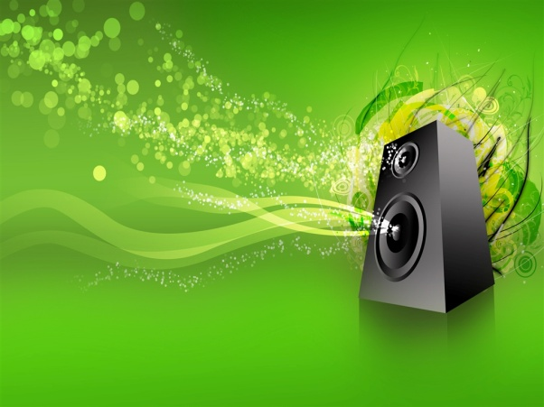
В популярной музыке слушателя привлекают несложные тексты и лёгкие запоминающиеся мелодии. Исходя из этого, влияние музыки на психику человека в данном случае должно быть лёгким и непринуждённым, однако всё обстоит совсем иначе. Принято считать, что популярная музыка очень негативно сказывается на интеллекте человека. И многие люди науки утверждают, что это действительно так. Конечно, деградация человека как личности не произойдёт за один день или за одно прослушивание популярной музыки, всё это происходит постепенно, на протяжении длительного времени. Поп-музыку в основном предпочитают люди склонные к романтике, а так как её значительно не хватает в реальной жизни им приходиться искать нечто подобное в этом направлении музыки.
Джаз
Легкая музыка джаза помогает развлечься и забыть о проблемах.
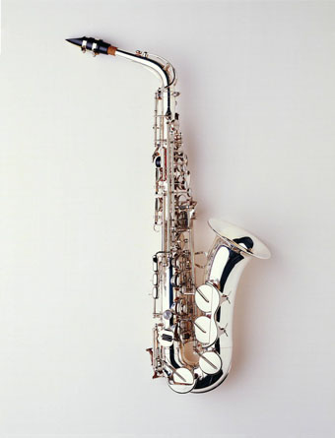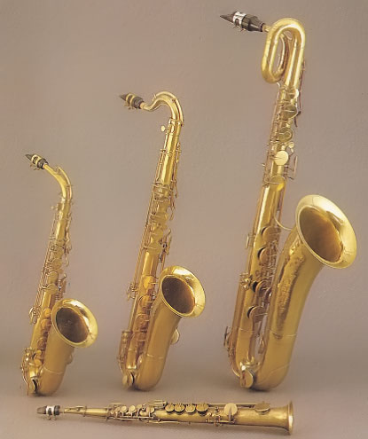

Музыка и возраст

Музыка и характер
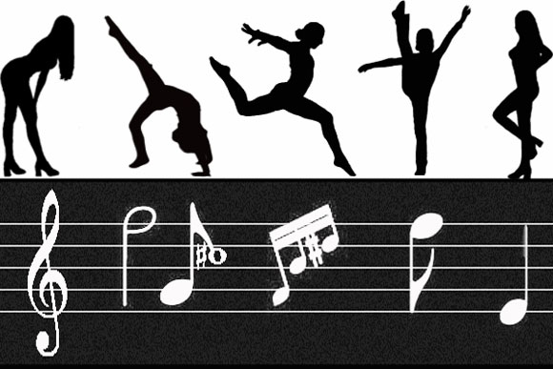
- У каждого человека свой характер, и, в соответствии с ним, формируются предпочтения человека. Прежде всего это касается музыки, ведь она, как уже говорилось выше, часть души человека, атмосфера его внутреннего мира.

Список источников:
- Арт-педагогика и арт-терапия в специальном образовании /Е.А. Медведева, И.Ю. Левченко, Л.Н. Комиссарова, Т.А. Добровольская. - М., 2001.
- Поваляева М.А. Справочник логопеда. – Ростов-на-Дону: « Феникс» , 2002.- 448 с.
- Блаво, Рушель. Новый путь к самоисцелению. — Новосибирск, 2002.
- Брусиловский Л. С. Музыкотерапия. Руководство по психотерапии. — М., 1985.
- Введение в музыкотерапию / Под ред. Г.-Г.Декер-Фойгт. — СПб.: Питер, 2003.
- Ворожцова О. А. Музыка и игра в детской психотерапии. — М., 2004.
- Драганчук В. М. Музика як фактор психокоригування: історичні, теоретичні і практичні аспекти. — К., 2003.
- Жавинина О., Зац Л. Музыкальное воспитание: поиски и находки // Искусство в школе. - 2003. - № 5.
- Клюев А. С. «Музыкотерапия как метод социальной реабилитации». Теоретический журнал "Credo new" , 2009.
- Любан-Плоцца Б., Побережная Г., Белов О. Музыка и психика. — К., 2002.
- Овчинникова Т. Музыка для здоровья. - СПб.: Союз художников, 2004.
- Юсфин А. Г. «Музыка — сила жизни». — СПг.: ООО «Аюрведа Плюс». — 2006.
- http://credonew.ru/content/category/15/75/61 http://www.bestreferat.ru/referat-183421.htm
- lhttp://slovari.yandex.ru
- http://ru.wikipedia.org/wiki

